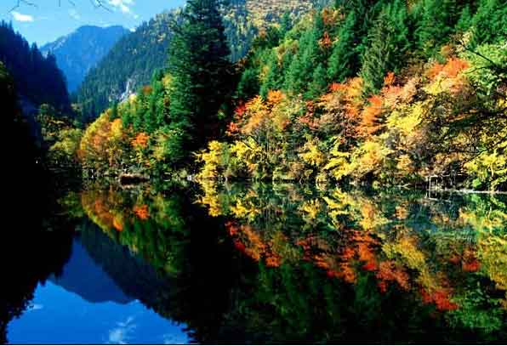
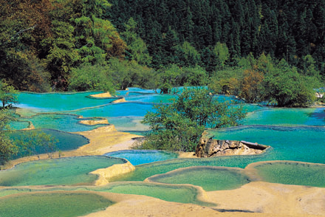
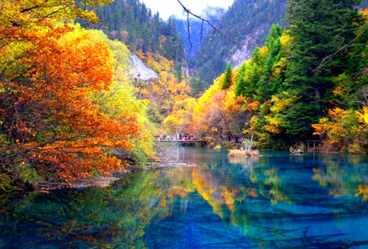



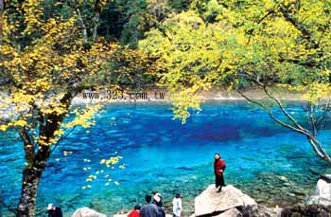
【行程特色】
1、搭乘直飛-成都（雙流機場）直飛-九寨溝（九黃機場）國內班機，免除長途拉車之苦；省時又省力。
2、中國落差最大的瀑布、原始、幽靜、秀麗、不凡，九寨之外的九寨－牟尼溝。
3、觀賞具民族特色的藏羌歌舞晚會。
4、行程中為您收錄四川省境內聯合國教科文組織評定之世界自然遺產：【九寨溝景區】、【都江堰】。
5、參觀神秘古蜀文明【金沙遺址博物館】，與遠古文明 “近距離接觸”，感受古蜀文化的獨特魅力。館內有金器、銅器、玉器、石器、象牙器、漆器等珍貴文物約6000件珍貴文物。
6、安排正統川劇變臉表演以噴火、滾燈、變臉等三大絕技，令人嘆為觀止。
7、【青城山】青城山景區分前山景區和後山景區。青城山景區的前山景區是青城山景區的主要遊覽區域，擁有建福宮、祖師殿、園明宮、天然圖畫、五洞天、三島石、洗心池、上天梯和一線天等等旅遊景點；其中最具代表性的為「建福宮」，位於丈人峰下，始建唐代並歷經數代修建，成為今日兩殿三院的建築，宮前小溪、古木蔥鬱的環境十分幽美，左側為慶府王妃遺址。
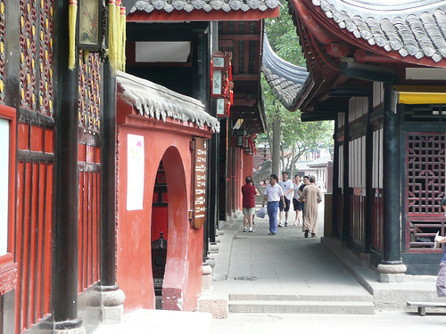
8、【黃龍景區】黃龍，與九寨溝毗鄰，以彩池、雪山、峽谷、森林"四絕"著稱於世。是一條長約7公里，寬約300米的鈣化山峽，周圍環繞著原始森林，高度介於海拔3145-3578米，宛如一條長3.6公里的瓊漿玉液滾滾而下，亦如一條盤踞於莽莽叢林的金色巨龍。峽中3400多個天然玉成的華泉順坡而下，飛珠濺玉，瀉翠流金，各彩池池壁似黃玉砌成，大者畝餘，小者如盆，玲瓏剔透，池水五彩繽紛，變化萬千又都清澈透明，構成了炫麗的夢幻絕景，是世界上最壯觀的鈣化奇觀，有著人間瑤池的美譽。
9、【樂山大佛】樂山大佛位於樂山市城东岷江、青衣江、大渡河三江匯合處，北距成都160餘公里，是依凌雲山栖霞峰覽江峭壁鑿造的一尊彌勒坐像，始鑿於唐開元元年（公元713年），歷時90餘年方建成，建高71米，有山是一尊佛，佛是一座山之稱，是世界上最大的石刻大佛。
10、【金頂纜車】由洗象池上行15公里，攀登金頂最長、最後的一道有2380餘石階的陡坡─七里坡，再經過接引殿即至。可乘車到雷洞坪，乘坐索道纜車上金頂；也可乘車到萬年寺，乘索道纜車上金頂。金頂是峨嵋山奇景最集中的地方，也是旅遊設施最完善的地方，華藏寺高聳於岩頂，相鄰處便是風格平實的臥雲庵。
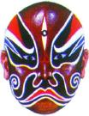
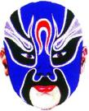
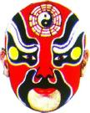
11、【文殊院】位於四川成都市區中心地帶，是集禪林聖跡、園林古建、朝拜觀光、宗教修學於一體的佛教聖地，也是旅遊景點之一。文殊院始建於隋朝大業年間，初名信相。建築面積20餘萬平方米。目前在其周邊開發了一大片的仿古建築「文殊坊」，成為成都市民新的休閒之處和旅遊點之一。
~ 行程介紹 ~
第一天 台北/成都
今日於集合地帶著愉快、興奮的心出發，搭乘豪華專車前往於桃園國際機場集合，搭乘直航包機飛往 天府之國－成都。
餐點:早餐:敬請自理 午餐:敬請自理 晚餐:機上享用 住宿:世紀城假日酒店或成都家園國酒店或同等級
第二天 成都/【都江堰、青城山景區】
享用飯店豐盛的早餐後，準備前往今天的行程。【都江堰】都江堰位於四川成都平原西部的岷江上，距成都56公里，是二千多年前，中國戰國時期秦國蜀郡太守李冰及其子率眾修建的一座大型水利工程，是我國現存的最古老而且依舊在灌溉田疇，造福人民的偉大水利工程。同時，這一帶風景優美，有不少名勝古跡，又是一處十分理想的遊覽勝地。【青城山景區】青城山景區位於四川省成都市都江堰市，距離成都市區約68公里，青城山主峰為老霄頂，海拔高度約為1600公尺，由於山林四季青翠、山峰綿延狀似城郭故稱青城山，與劍山、峨嵋山和夔門山等三座四川名山齊名，擁有「青城天下幽」的美名；青城山是中國道教發源地之一，為天師張道陵顯道和羽化之地，因此青城山成為天師道的祖山，青城山不僅是中國的名山和AAAAA級國家重點風景名勝區，2000年和都江堰景區共同作為世界文化遺產，青城山景區是民眾來到四川成都旅遊不可不去的旅遊景點之一。
餐點：早餐：飯店內 午餐：齊力食府 晚餐：蜀品軒小吃 旅館：世紀城假日酒或成都家園國際酒店或同等 級
- 成都／九黃機場，黃龍景區（含上行單程纜車），九寨溝
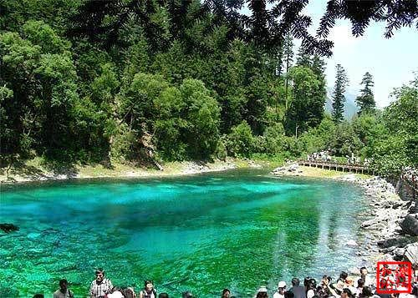
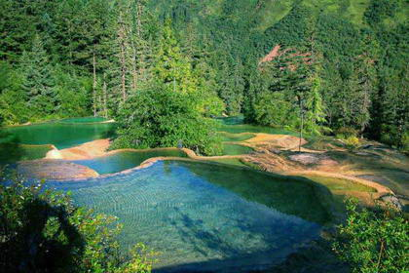
享用飯店豐富的早餐後，前往機場搭乘國內班機前往九寨溝九黃機場，前往位於松潘縣城西邊30多公里處的【黃龍風景區】黃龍溝位于松潘縣東約35公里處，是玉翠山中一條南北向的溝谷，長約7、8公里。與九寨溝一山之隔，但因雪山阻隔，需經公路繞行100公里方可到達。這條溝的奇妙之處是溝底的岩石，晶瑩光滑，類似石灰岩溶洞中的鐘乳石，岩石跌宕起伏，順著山溝，曲折蜿蜒，猶如一條黃龍盤旋而上。黃龍奇異的景色，使它擁有“黃龍天下絕”的美稱。
餐點：早餐：飯店內 午餐：華龍山莊 晚餐：九寨天堂自助晚餐 旅館：九寨天堂或九寨喜來登酒店或同等級
- 九寨溝自然保護區（環保公車遊日則溝、則查窪溝、樹正群海溝），藏羌歌舞晚會
享用飯店聞香下馬的早餐後，開始進入如詩畫般的★●【九寨溝國家公園】這裏有九個藏族村寨而得名。此外風景的精華是令人歎而觀止色彩斑爛晶瑩透明的108高山海子。九寨溝以高山湖泊群和瀑布群為其主要特點，集湖、瀑、灘、流、雪峰、森林及藏族風情為一體，因其獨有原始自然美，變幻無窮的四季景觀，豐富的動植物資源被譽為“人間仙境”“童話世界”。最著名的景點有劍懸泉、芳草海，天鵝湖、劍竹海、熊貓海、高瀑布、五花海、珍珠灘瀑布、鏡海、諾日朗瀑布、犀牛海、樹正瀑布、樹正群海、臥龍海、火花海、蘆葦海、留景灘、長海、五彩池、上下季節海等…。晚餐後，安排九寨喜來登藏羌歌舞秀表演
餐點：早餐：飯店內 午餐：諾日朗餐廳 晚餐：九寨天堂自助晚餐 旅館：九寨天堂或九寨喜來登酒店或同等級
- 九寨溝／成都（熊貓基地、金沙遺址博物館、川劇變臉秀）
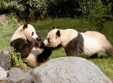
享用飯店美味可口的早餐後，前往機場搭乘國內班機返回成都。抵達前往中國動物界的『國寶』和『活化石』●【熊貓基地】，了解熊貓人工培育的過程及發展，近距離觀看大熊貓的野外生活，與大熊貓拍照合影。全世界現存約1000多隻大熊貓，其中的85%生活在四川，成為大熊貓的故鄉，熊貓嬌麗端莊，姿容瀟灑，行動滑稽，動作天真，滿臉稚氣，性情溫馴，憨態可掬，遏人喜愛，名聞世界。【金沙遺址博物館】金沙遗址博物馆位于成都市区金沙遗址路，是在古蜀文明重要考古发现。遗址出土了世界上同一时期遗址中最为密集的象牙、数量最为丰富的金器和玉器。金沙遗址博物馆是古蜀文明最有代表性的展示场所之一，它向您展示了一种独特的、不同于中国古代黄河流域文明以及世界上其它古代文明的青铜文明。●【蜀風雅韻川劇變臉】其中變臉，有扯、揉、吹等形式，乾淨、迅速為川戲的絕活，變臉大師可一口氣變出10多張臉譜，非常精彩。保證讓你拍案叫絕。
餐點：早餐：飯店內 午餐：常勝酒樓 晚餐：巴國布衣 旅館：世紀城假日酒店或成都家園國際酒店或同等級
- 成都(黃龍溪古鎮)，樂山大佛（遊船），峨嵋山（報國寺、伏虎寺）
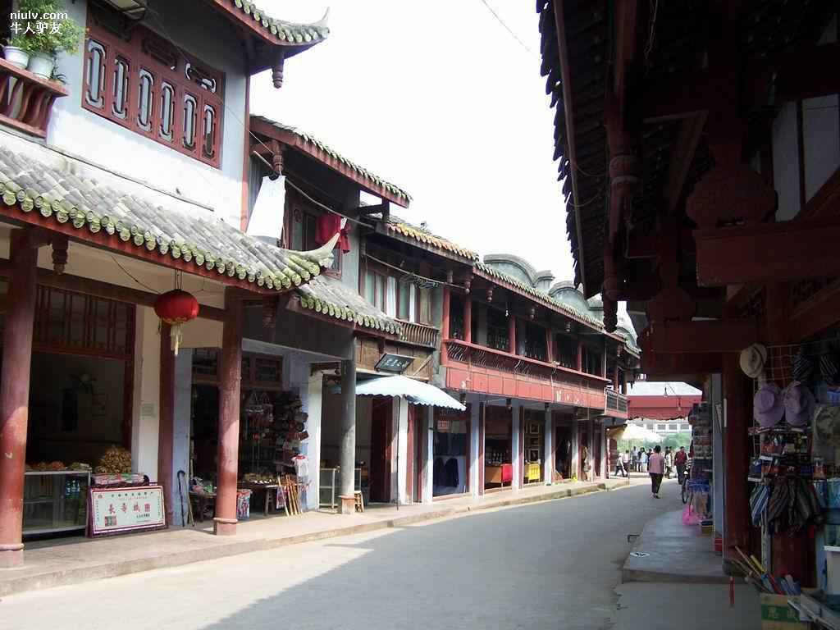
享用飯店香傳千里的早餐後，前往樂山市，乘船經岷江與青衣江、大渡河三江匯合處，仰望世界第一大石刻佛—★▲【樂山大佛】，該巖為紅色丹霞地貌，彌勒佛通高71米，始建唐朝、巍峨高聳，歷時九十年建造完成，「佛是一座山，山是一座佛」，歷經千年風霜淬鍊，令人讚嘆古人的藝術智慧是多麼無與倫比！而後驅車前往峨眉山的山門和掌門人的駐地●【報國寺】，峨眉第一古剎，古意盎然、香煙繚繞。報國寺左行1千米，過虎溪三橋即為●【伏虎寺】。由于寺內殿宇隱于叢林之中，故有“密林隱伏虎”之稱。重建的伏虎寺500百羅漢彩塑金身造像更是峨眉山佛教造像中的佼佼者。
餐點：早餐：飯店內 午餐：西壩豆腐宴 晚餐：華生美廬 旅館：峨嵋山：華生銀座酒店（準五星）
- 峨嵋山（金頂纜車來回）→成都（文殊院）
享用飯店吮指美味的早餐後，前往今天的行程。成都南方的中國四大佛山之一【峨眉山】，乃自然文化雙料遺產，不僅僅是宗教名山（大行普賢菩薩的道場），也是植被豐富的大自然樂園，珍稀動植物與特殊地質、佛道遺跡，都在在顯示峨眉的獨特勝境。搭乘金頂纜車登上峨眉金頂，觀看名聞遐邇的峨眉雲海，只感覺氣勢磅礡，變化萬千，令人感動。【文殊院】文殊院位於成都市城北文殊院街，是川西著名的佛教寺院。它的前身是唐代的妙圓塔院，宋時改稱"信相寺"。據《成都縣誌》記載，明朝末年，信相寺毀於兵火，唯有10尊鐵鑄護戒神像和兩株千年古杉，歷劫尚存。清朝康熙二十年(西元1681年)，慈篤禪師來到荒蕪的古寺，在兩杉之間結茅為廬，苦行修持。傳說慈篤禪師圓寂火化時，紅色火光在空中凝結成文殊菩薩像，久久不散。人們認為慈篤是文殊菩薩的化身，從此改信相寺為文殊院。
餐點：早餐：飯店內 午餐：中式合菜 晚餐：四川火鍋 旅館：世紀城假日酒店或成都家園國際酒店或同等級
- 成都（武侯祠、錦內古街）／桃園國際機場
享用飯店殊滋異味的早餐後，前往今天的行程【武侯祠】，【武侯祠】是紀念三國時蜀漢丞相諸葛亮的祠堂；現存廟宇為清康熙十一年重建，有大門、二門、劉備殿、過廳、諸葛亮殿五重建築。祠內塑有蜀漢歷史人物塑像47尊，有碑碣40多塊，匾聯30多條、鼎、爐、鍾、鼓等40多件。前往【錦里古街】錦裏是西蜀歷史上最古老、最具有商業氣息的街道之一，早在秦漢、三國時期便聞名全國。錦裏依託成都武侯祠，北鄰錦江，東望彩虹橋，以秦漢、三國精神為靈魂，明、清風貌作外表，川西民風、民俗作內容，歷史與現代有機結合，擴大了三國文化的外延，古老的祠堂又注入了新的活力。午後搭機返回台北。結束此次美麗山水之旅.期待下次再會!!!!!

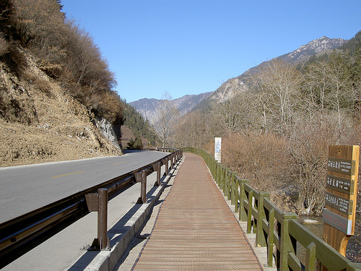
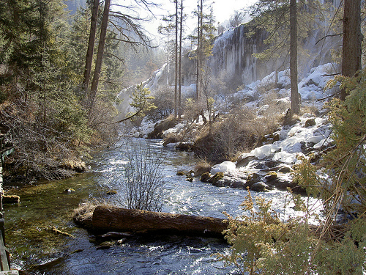
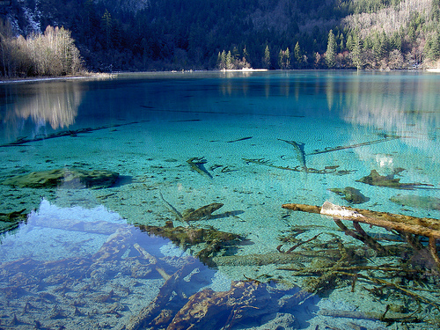
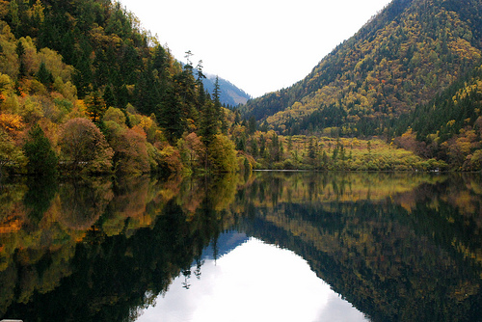
餐點：早餐：飯店內 午餐：欽善齋藥膳 晚餐：機上享用 旅館：溫暖的家

